JANUAR

SREDA, 4. 1. 2023, ob 10.30 v jedilnici
OBISK ŽUPANA MESTNE OBČINE NOVA GORICA
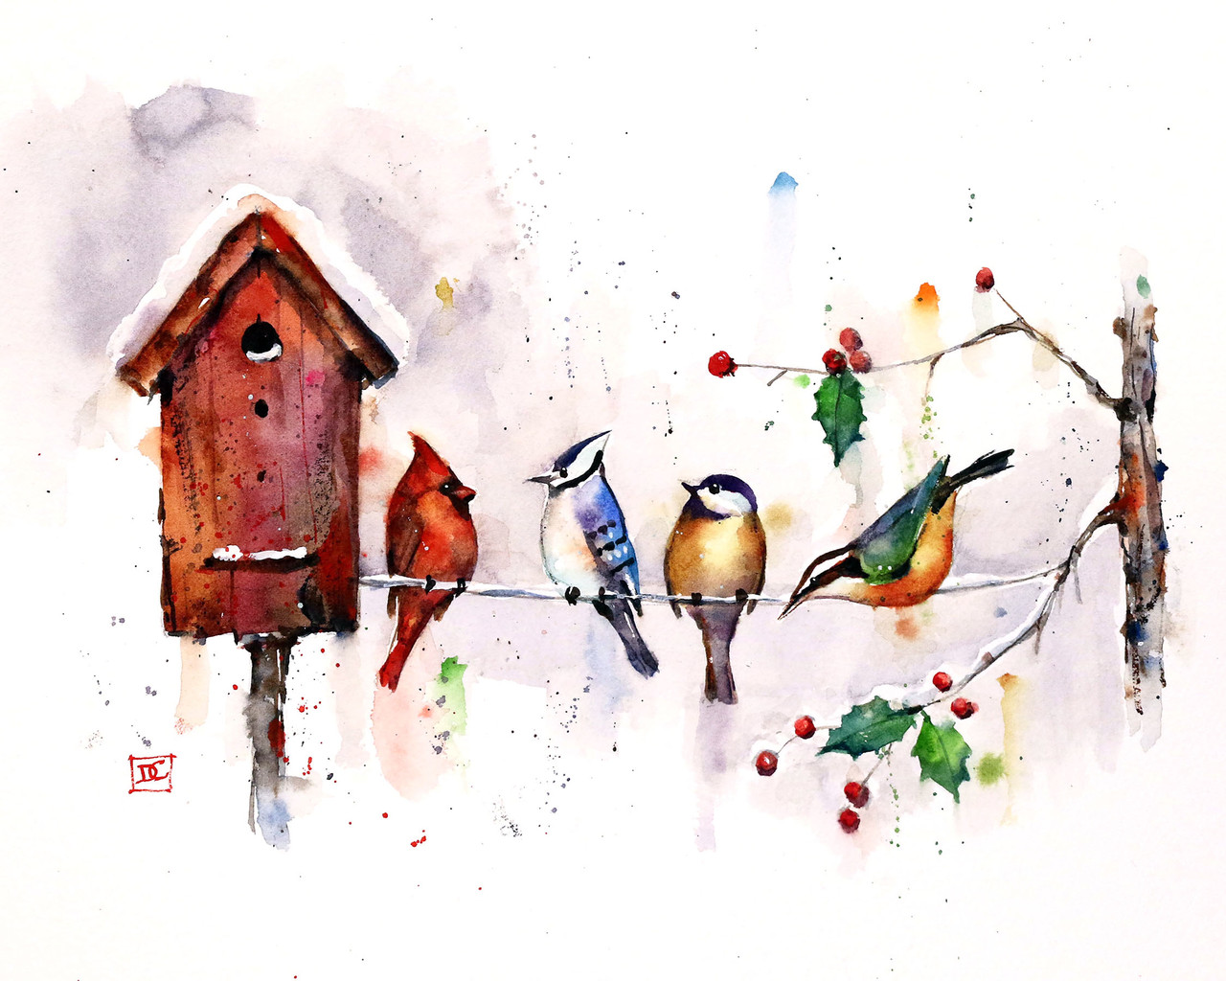
PETEK, 6. 1. 2023, ob 10.00 v jedilnici
GLASBENI NASTOP Lee Beltram s spremljavo Luke Šinigoja

PETEK, 6. 1. 2023, ob 14.00 v jedilnici
KMEČKE ŽENE IZ DORNBERKA

TOREK, 10. 1. 2023, ob 10.00 v jedilnici
SVETA MAŠA

SREDA, 11. 1. 2023, ob 15.15 v sejni sobi
FILMSKI POPOLDAN – ogled slovenskega filma

SREDA, 18. 1. 2023 ob 10.00 v jedilnici
MOLITVENA SKUPINA s prostovoljkami

ČETRTEK 19. 1. 2023, ob 13.30 v sejni sobi
LITERARNI ČETRTEK, gost prim. dr. Vasja Klavora

PETEK, 20. 1. 2023, ob 10.00 v sejni sobi
PREDSTAVITEV »Spoznajmo ptice in jim pripravimo hrano«

PONEDELJEK, 30. 1. 2023, ob 9.30 jedilnici
PRAZNOVANJE ROJSTNIH DNEVOV ZA STANOVALCE ROJENE V MESECU JANUARJU

Vse aktivnosti bomo sproti prilagajali ter vas o njih pravočasno obveščali.

